PROTECTORA DE CHEQUES ELECTRÓNICA
MANUAL DE USUARIO
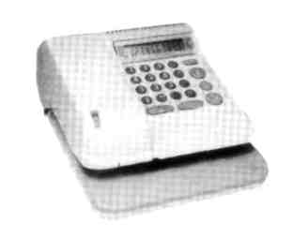
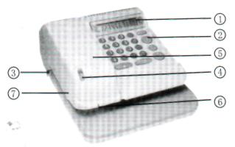
ASPECTO
- Pantalla
- Teclado
- Ajuste de Profundidad
- Palanca de tope del Papel
- Tapa del Rodillo Entintador
- Marca de Posición de Inicio
- Marca de Posición de Impresión
DESCRIPCION DEL TECLADO
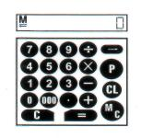
P Cuando un cheque esté listo para ser emitido, y la palanca de tope del papel haya sido colocada en la posición hacia abajo, al presionar esta tecla comenzará la impresión.
→ Para borrar la última figura en la pantalla.
C Presionando esta tecla borrará la cantidad mostrada.
M/C Cuando esta tecla es presionada , el “Valor Total Acumulado” y el “Total de Documentos Impresos” se mostrarán en la pantalla. Presione una primera vez: Para ver el “Monto Total Acumulado”. Presione nuevamente para mostrar el "Total de Documentos Impresos" en el lado izquierdo de la pantalla, y el lado derecho mostrará el decimal del “Monto Total Acumulado” si es necesario.
Nota: Si el “Monto Total Acumulado” excede los 14 dígitos, la pantalla mostrará el mensaje de error "E".
CL Presione esta tecla para borrar el “Monto Total Acumulado” y el “Total de Documentos Impresos” almacenados en la memoria.
000 Presione esta tecla para ingresar "000", por ej.1000.
DESCRIPCION DE LA PANTALLA
M Indica que la memoria de “Monto Total Acumulado” y el “Total de Documentos Impresos” está en funcionamiento. Permanecerá hasta que la tecla CL sea presionada o la máquina se apague.
— Indica que el resultado del cálculo es un número negativo.
← Indica que la Palanca de Tope del Papel ha sido colocada hacia abajo en la posición correcta.
PRECAUCIÓN
Un sonido “Bip Bip” se activa para advertir uso inadecuado debido a las siguientes condiciones:
- Un intento de emitir un cheque mientras que los resultados negativos o "0" se muestren.
- Un intento de emitir un cheque antes de que la Palanca de Tope del Papel sea llevada a la posición correcta.
3. Si el cálculo excede los 14 dígitos, el mensaje de error “E” se mostrará hasta que la tecla C sea presionada.
ENCENDIDO DE LA PROTECTORA DE CHEQUES
Este nuevo modelo está diseñado con las nuevas características siguientes: pantalla de 14 dígitos, Automemoria del tipo de moneda, el modo de impresión y la contraseña que usted ha programado.
- Gire el interruptor a Encendido.
- Ingrese su contraseña si tiene habilitada la Función Contraseña.
- Cuando se muestra "0" en la pantalla, la máquina está lista para ser usada.
EMISION DE CHEQUES.
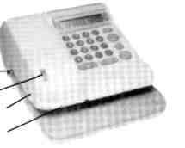
Ajuste Profundidad –Palanca Tope Marca Impresion
- Ajuste la posición de impresión con el Ajuste de Profundidad.
- Ingrese el cheque y empuje hacia abajo la Palanca de Tope del Papel y asegúrese de que la figura “←” en la pantalla esté encendida.
- Ingrese el monto del cheque a emitir.
- Revise el monto en la pantalla y luego presione la tecla "P" para comenzar la impresión.
El siguiente es un ejemplo de impresión:

Nota:
- El símbolo del tipo de moneda, coma, punto decimal, y la marca final son impresos automáticamente.
- Alarma de errores. Si la impresión no se completa, la máquina sonará y mostrará un mensaje de error “E” en la pantalla. Presione la tecla “C” para borrar el mensaje de error.
FUNCIÓN DE CONTRASEÑA.
Este modelo tiene incorporado una función de contraseña. Cuando esta función está habilitada la contraseña será requerida para ingresar cada vez que la Protectora de cheques se encienda. Si una contraseña errónea fuera ingresada, la máquina no responderá para la siguiente operación . Encienda la máquina nuevamente e ingrese la contraseña correcta.
• Habilitación de la Función de Contraseña.
1. Mantenga la tecla "=" presionada y luego presione la tecla "3"
2. Ingrese una contraseña que usted desee (se requieren cuatro dígitos) cuando el mensaje "Pd-Add" sea mostrado.
Una vez que la contraseña este habilitada, el mensaje "Pd-old" será mostrado, y la contraseña correcta debe ser ingresada cada vez que se encienda la máquina.
• Para Cancelar La Función de Contraseña.
1. Mantenga presionada la tecla "=" y luego presione la tecla "3"
- Ingrese la contraseña actual cuando el mensaje "Pd-old" sea mostrado.
- Ingrese cuatro veces "0".
• Para Cambiar la Contraseña
- Mantenga presionada la tecla "=" y luego presione la tecla "3"
- Ingrese la contraseña actual cuando el mensaje "Pd-old" sea mostrado.
- Ingrese una nueva contraseña (DEBE SER de cuatro dígitos) cuando se muestra el mensaje "Pd-Add".
SELECCIONE EL SIMBOLO DE SU TIPO DE MONEDA
Este modelo tiene varios símbolos de tipo de monedas. Con el teclado El tipo de moneda deseado puede ser seleccionado y memorizado automáticamente. El total de disponible de símbolos y el código respectivo están enumerados en la siguiente tabla.
Mantenga presionada la tecla “C” y luego presione el código del símbolo del tipo de moneda deseado. La Protectora mostrará el código que usted a ingresado. Por Ejemplo, Mantenga C presionado y luego ingrese “10”, La máquina mostrará "Code_10", y el símbolo correspondiente estará habilitado.
CODIGO | SIMBOL | CODIGO | SIMBOL
0 | $ | 1 | USD
2 | UF | 3 | EUR
4 | ¥ | 5 | DM
6 | £ | 7 | €
8 | ATS | 9 | LIT
10 | FFr | 11 | Bs
12 |  | 13
14 |  | 15

INSTALACION DE RODILLO ENTINTADOR
En caso de que la impresión sea muy clara, el rodillo debe ser reentintado.
- Apague la máquina.
- Retire la tapa del rodillo y sáquelo como se muestra a continuación.
- Ponga unas gotas de tinta sobre el rodillo.
- Asegúrese de que la tinta fue absorbida.
- Ponga el rodillo y la tapa correctamente.

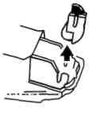
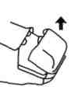
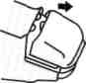
ESPECIFICACIONES
Suministro de poder: AC110V o 220V, 50/60 Hz Consumo de energía: 3.5W (20W cuando imprime) Dimensiones: 245 X 185 X 105 mm
Peso neto: 2.2 Kg

